在线测宽仪的使用及原理

引言
在线测宽仪是宽度在线检测设备，为非接触在线实时测量，对板材的材质、温度等无要求，可对热轧钢板、冷轧钢板、金属板、合金板、带钢、宽厚板、纸板、木板、塑料板、橡胶板、橡塑板、泡沫板、海绵板、电路板、PVC板等等各种板材类产品进行测量，在线检测与离线检测均可。

1/ 测量原理

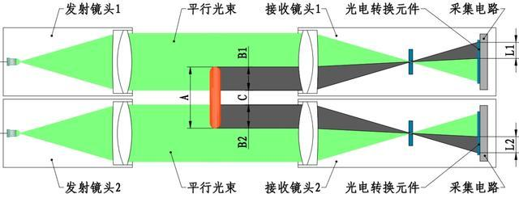
大型板材宽度尺寸：A=L1+L2+C
在线测宽仪是以光电测量原理制造而成，检测的核心部件为光电测头，每组测头由发射镜头和接收镜头组成。发射镜头内点光源发出的光通过发射透镜形成平行光视场射向接收镜头。

平行光再由接收透镜聚焦，通过位于焦点位置的光阑小孔后在接收单元上成像。当视场中通过被测物时，被测物遮挡的部位将在接收单元的芯片上呈现出边界清晰的阴影。
通过光电转换和数字化处理，即可通过阴影的宽度计算出被测物的宽度。
对于宽度较小的板材测量，使用单测头进行检测即可，对于宽度较大的板材测量则采用间距可调双测头进行测量。

2/ CCD测宽
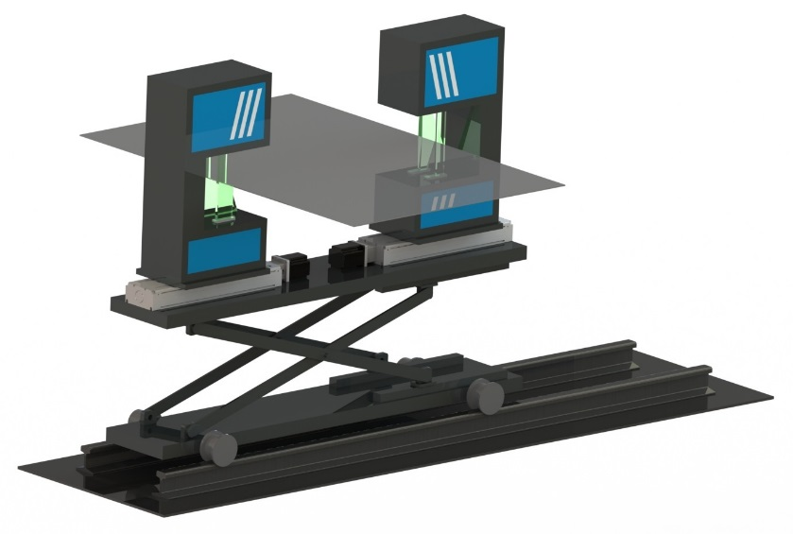
利用CCD技术对板材宽度进行实时检测、动态测量。具有结构简单、非接触、精度高、测量速度快、性能稳定可靠等优点。其测头的主要部件是传感部件CCD，它具有灵敏度高、畸变小、抗振动、抗磁场、体积小、无残影等特点。非常适合制造测宽仪，是宽度测量变的简单、精准。

3/ 测宽仪的组成
在线测宽仪可以安装与生产现场进行在线检测，测宽仪系统是集光学、机械、电子电路、通讯和计算机软件技术为一身的成套设备。
整套系统主要由测宽仪本体（内置水冷防护系统）、主控机柜、工控机、显示器、声光报警装置、大LED显示屏、空气吹扫装置等几部分构成。

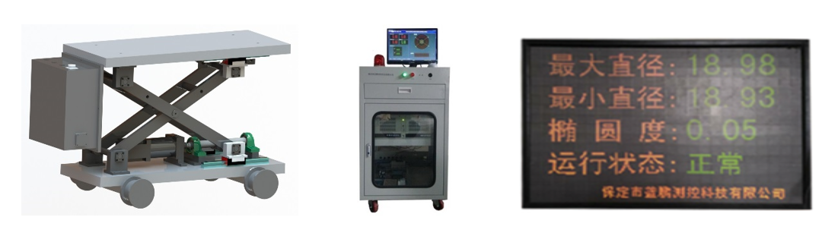

在线测宽仪主体部分安装于生产现场进行在线测量，安装时，注意与被测板材垂直，注意地面平整。安装位置看现场及需求选择合适的测量位置。
主要功能是利用光电测头采集与带钢宽度有关的原始数据，并通过通讯设备将数据上传至工控机。
工控机部分安装于环境较好的地方。主控机柜是在线测宽仪的核心部位之一，可以对测宽仪进行操作，显示及数据分析、超差报警。

4/ 测宽仪的测量校准

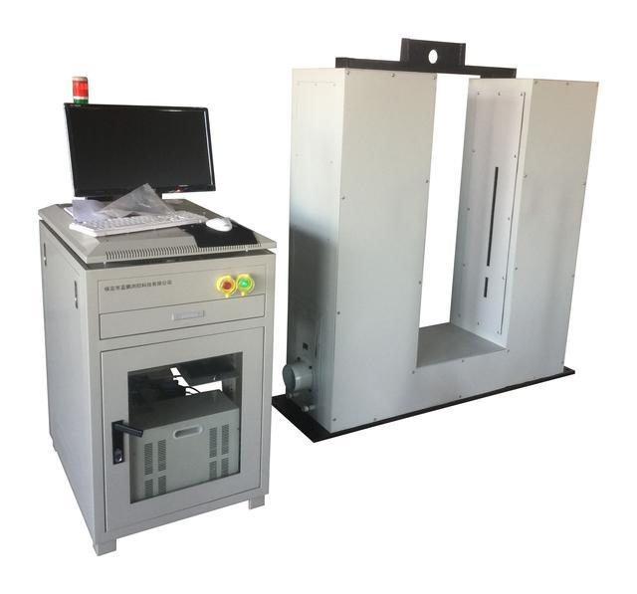

在线测宽仪的测头间距是可以调节的，在工控机上输入控制命令，通过步进电机驱动可以使测头移动，从而调整两组测头的中心距，使得测头间距自动调节到合适的测量范围，实现该规格内的板材宽度测量。
如需要提高精度可在调整间距后用标准量块校准后再进行测量，校准后的精度优于0.05mm。
外接显示屏就是用于远程显示，一般为大显示屏，实现数据异地读取，空气吹扫装置是用于恶劣环境下进行冷却防尘的。

4/ 测宽仪的精度和型号
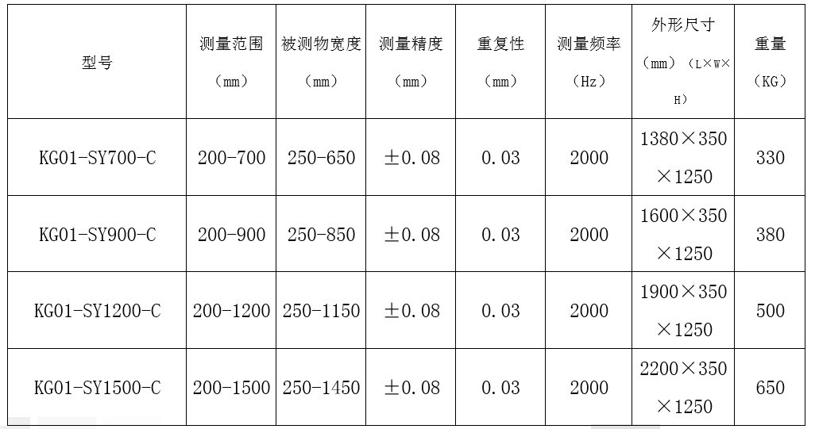
测宽仪使用方法简单、方便，操作界面为中文，符合国内用户使用习惯。测量前将测头间距调整到合适位置，设置基本参数：如产品型号、正负公差等，点击开始测量即可。
5/ 结语
在线测宽仪是在线宽度检测设备，可对各种宽度范围的板材进行测量，能够显示板材宽度尺寸及截面图、公差带及超差数，尺寸波动趋势预报，缺陷分析曲线，实时测量值。为板材宽度尺寸测量带来巨大的便利。在线测宽仪采用CCD光电测量原理制造而成，使用简单方便，为工作人员减轻工作负担的同时，提升板材质量。

本文由保定市蓝鹏测控科技有限公司编写

